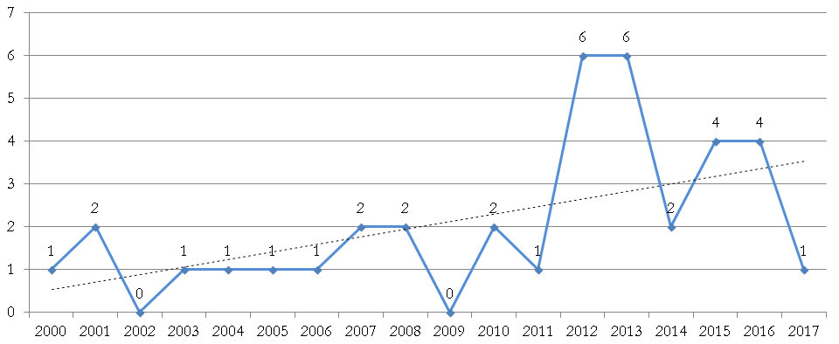
Figura 1. Evolución de la producción científica desde el 2000 hasta el 2017.

